Method1) 30분 단위로 시간대 나누기

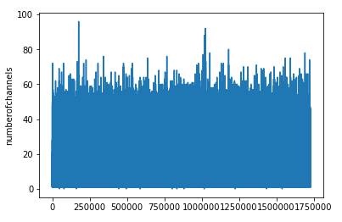

X축 : ID

Y축: number of channels 🡪 가정에서 5일동안 시청한 채널의 개수

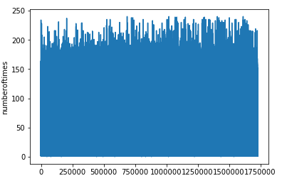

X축: ID

Y축: 가정별 매트릭스에서 유효한 값을 가지는 row의 개수

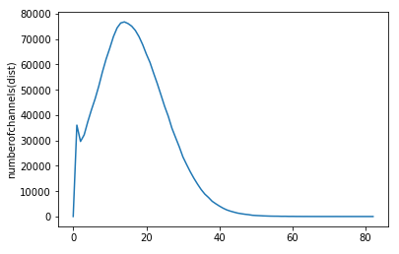

X축: 채널의 개수

Y축: num(channel) 별 누적된 가정의 수

* 10~20개 사이의 채널을 보는 가정이 가장 많음

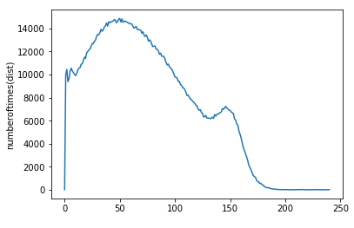

X축: 가정 별 sequence 개수

Y축: 각 num(sequence) 별 누적된 가정의 수

* 약 50개의 sequence가 가장 많이 나옴